Дидактические игры по сенсорному развитию в I младшей группе

1. Развивающая грядка «Овощи»
Цель: развивать зрительное восприятие, тактильные функции, мелкую моторику, логическое и пространственное мышление, соотносить по цвету и величине.
Ход игры: ребёнок перечисляет предметы, расположенные на столе. Разложить овощи на столе. Предложить отложить отдельно капусту, перцы, помидоры и огурцы. Чем они отличаются? Цветом и размером. Рассмотреть последовательность созревания овощей. Предложить посадить овощи на грядках. Закрепить понятия один, много.

2. Развивающая игра «Учим фигуры».
Цель: развивать мелкую моторику рук, совершенствовать ассоциативное мышление.
Материал: карточки с геометрическими фигурами, предметные карточки.
Ход игры: большие карточки раскладываются перед ребёнком. Предлагается сопоставить отрезные мини-карточки с тем, что изображено на больших, по общему принципу.

3. «Подбери фигуры».
Цель: развивать мелкую моторику рук; координацию действий обеих рук, зрительное восприятие, внимание; закреплять цвета и названия геометрических фигур.
Материал: карточки с геометрическими фигурами, набор геометрических фигур разных цветов.
Ход игры: дети соотносят геометрические фигуры по цвету на карточках.
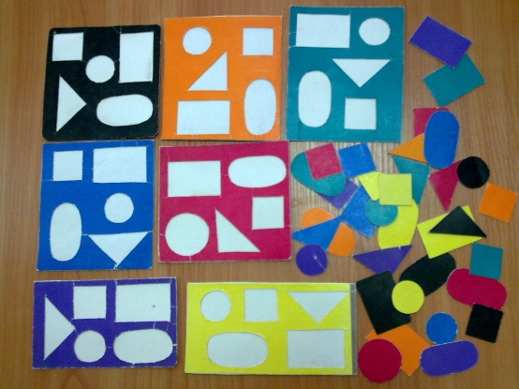

4. «Магазин одежды».
Цель: развивать мелкую моторику рук, закреплять основные цвета.
Материал: силуэты одежды, карточки.
Ход игры: дети “развешивают или разбирают ” одежду разных цветов.
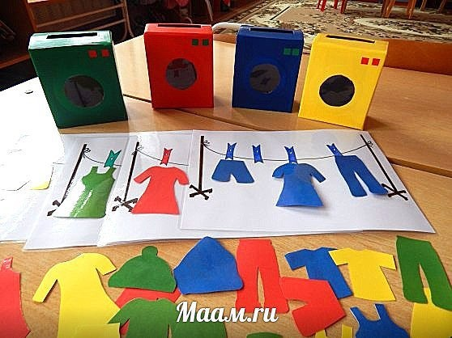

5. Дидактическая игра «Разноцветные баночки».
Цель: закреплять названия фруктов и ягод; учить различать и называть цвета;
развивать цветовое восприятие, память, внимание, мышление; развивать мелкую моторику рук, тренировать координацию движений.
Материал: силуэты баночек с разноцветными крышками, фрукты и годы.
Ход игры: дети соотносят цвет фруктов и ягод с цветом баночек.

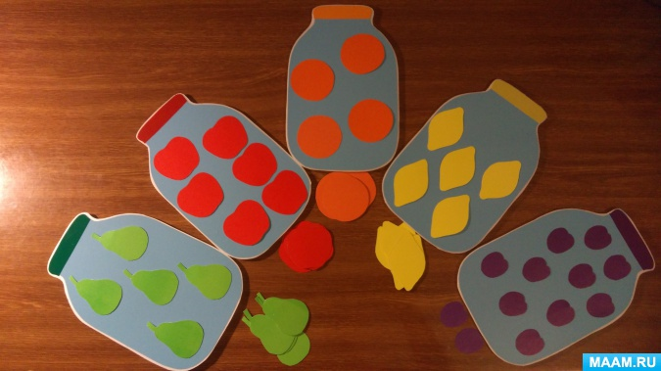

- «Петушок, петушок….»
Цель: Уточнить и закрепить правильное произношение звука. У в словах и словосочетаниях. Развивать умениепроговаривать окончание предложений в потешке.
Ход: Воспитатель читает первые слова предложения, дети договаривают:
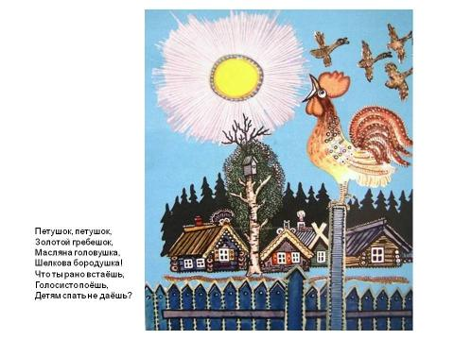
«Петушок, петушок,
Золотой гребешок,
Маслена головушка,
Шёлкова бородушка,
Что ты рано встаёшь,
Голосисто поёшь,
Деткам спать не даёшь»

Известный стих Ладушки
Ладушки, ладушки,
Испечём оладушки.
На окно поставим.
Остывать заставим.
А остынут — поедим,
И воробышкам дадим.
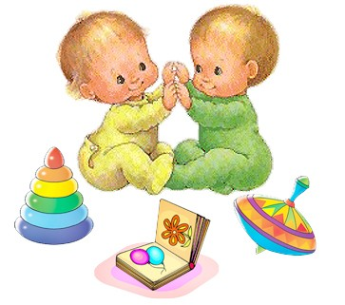

Детский стих "Мышонок"
У мышонка целый пир,
Ест мышонок вкусный сыр.
Маму просит: «Пи-пи-пи!
Сыра мне еще купи!»
.
Стишок про киску
Киска бантиком играла,
Тихо лапками катала,
Убегала, догоняла:
«Мяу! Мяу! Я устала!»
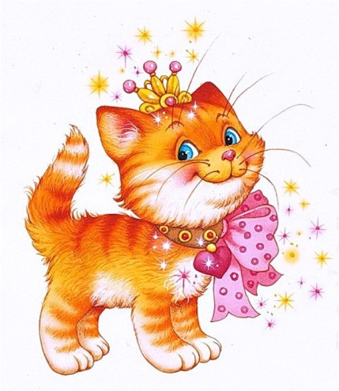
БЫЧОК
Идет бычок, качается,
Вздыхает на ходу:
Вот-вот доска кончается,
Сейчас я упаду.

САМОЛЕТ
Самолет построим сами,
Понесемся над лесами.
Понесемся над лесами,
А потом вернемся к маме

ЛОШАДКА
Я люблю свою лошадку,
Причешу ей шерстку гладко,
Гребешком приглажу хвостик
И верхом поеду в гости.
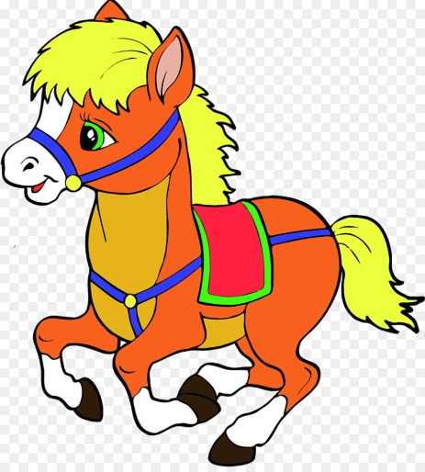
Стих для малышей Пальчики
Раз, два, три, четыре, пять
Пошли пальчики гулять,
Подружились, покружились
И друг другу поклонились!
Короткий стишок про ливень
Ливень, ливень льет везде.
Рады птенчики в гнезде.
Мама дома посидит.
Никуда не улетит.
Короткий стих Поросенок
Поросенок удивился:
-Ох, как долго я не мылся!
Быть грязнулей неохота...
И отправился в болото.

